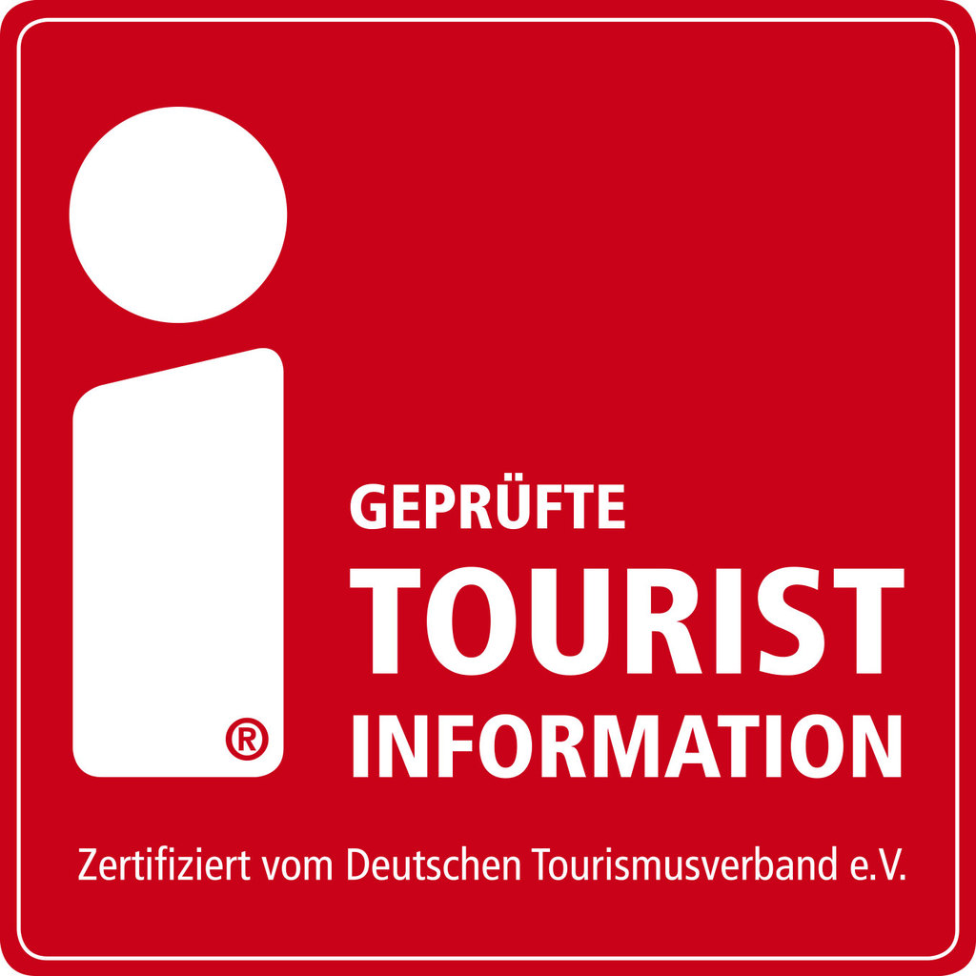

Saalfeld-Information erneut mit Qualitätssiegel zertifiziert

Der Deutsche Tourismusverband e.V. (DTV) hat die Tourist-Information in Saalfeld am 08.03.2024 erneut mit dem Qualitätssiegel „i-Marke“ ausgezeichnet. Nur Tourist-Informationen, die über eine entsprechende Ausstattung und eine sehr gute Beratungsqualität verfügen, umfangreiche touristische Informationen und zusätzliche Dienstleistungen für Gäste anbieten, können die Auszeichnung erhalten. Die Servicestandards für die „i-Marke“ hat der DTV bundesweit festgelegt.

Im Zertifizierungsverfahren sind zunächst 12 Mindestkriterien zu erfüllen. Hierbei werden die Infrastruktur, Barrierefreiheit, Öffnungszeiten, Service und die Qualifikation der Mitarbeiter bewertet. In der erweiterten Prüfung, die unangemeldet vor Ort stattfand, testete der DTV 40 weitere Kriterien. Hier wurden die räumliche Ausstattung, das Informationsangebot sowie der personelle Service detailliert analysiert. Besonderer thematischer Schwerpunkt liegt außerdem auf den Themen Nachhaltigkeit und Digitalisierung.

Insgesamt konnte die Saalfelder Tourist-Information 89 % erreichen und liegt damit über dem Landesdurchschnitt von 79% und dem Bundesdurchschnitt von 81%. Von den Prüfern wurde insbesondere die hohe Beratungsqualität, die Produktkenntnis und die Servicebereitschaft gelobt. „Zudem punktet die Tourist-Information im Bereich Digitalisierung. Nicht nur digitale Elemente innen wie außen bieten dem Besucher bestens aufbereitete Informationen, sondern auch die Ausspielung digitaler Routen erfolgt im Web sowie zukünftig auf einer neuen Stadteigenen App. Auch wird die Nachhaltigkeit groß geschrieben in der Stadt und im Unternehmen. Viele Maßnahmen wurden bereits ergriffen und werden gebündelt kommuniziert - genau dieser Weg ist der Richtige.“, heißt es im Prüfbericht.

Yvonne Wagner, Geschäftsführerin der Saalfelder Feengrotten und Tourismus GmbH, die die Tourist-Information betreibt, freut sich über das Ergebnis. „Ein großer Dank gilt vor allem meinen engagierten Mitarbeitern für ihren sehr guten Service.“
Die Saalfeld-Information darf nun drei weitere Jahre lang mit der roten „i-Marke“ werben. Das Leistungsangebot reicht von einer umfangreichen touristischen Beratung, über verschiedene Souvenirartikel und Broschüren bis hin zur Zimmervermittlung und dem Verkauf von Veranstaltungs- und Eintrittskarten. Darüber hinaus werden Stadtführungen wie die Nachtschwärmerei, Bierkellerführung oder Krimitour für Einzelgäste und Gruppen organisiert.

Öffnungszeiten:
Montag – Freitag 9:00-18:00 Uhr
Samstag 10:00 bis 13:00 Uhr

Tourist-Information Saalfeld
Markt 6
07318 Saalfeld

Tel.: 03671 522181
info@saalfeld-tourismus.de
www.saalfeld-tourismus.de

